Lab 4 buổi 1

Nhập thư viền cần thiết

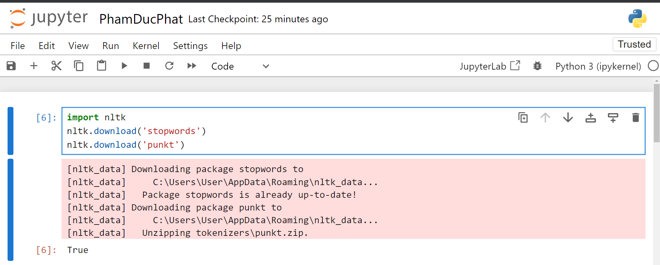

Nhập danh sách từ khóa từ thư viện

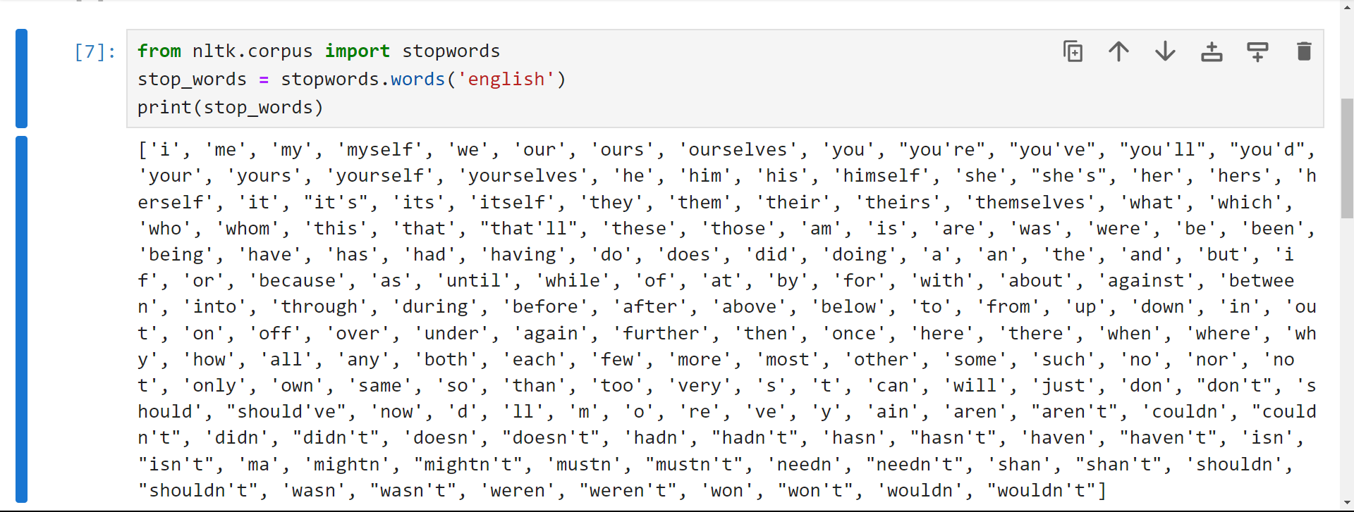

Tạo vòng lặp

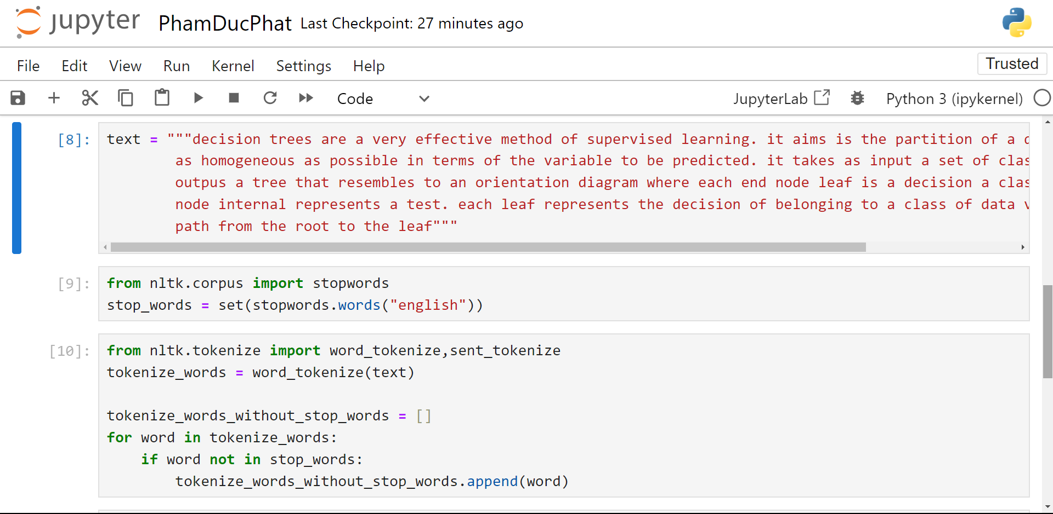

In kết quả

